Маршрутный лист городской краеведческой игры для младших школьников
2025-2026 учебный год.

Тагильский характер.

Обзорная экскурсия по музею истории

«Тагильский характер. И.В. Окунев».

«Тагильский характер Е.В. Уздемир».

«Тагильский характер М.Н. Веремьев».

Тагильский характер Е.Е. Ниссенбаум».

Выставка промышленного искусства «Виртуозы
Уралвагонзавода» (с января 2026 года)

Выставочный комплекс
АО Научно-производственная корпорация «Уралвагонзавод»

Городская краеведческая игра для учащихся 1-4 классов
«Я – ТАГИЛЬЧАНИН»

2025-2026 УЧЕБНЫЙ ГОД

«Тагильский характер»

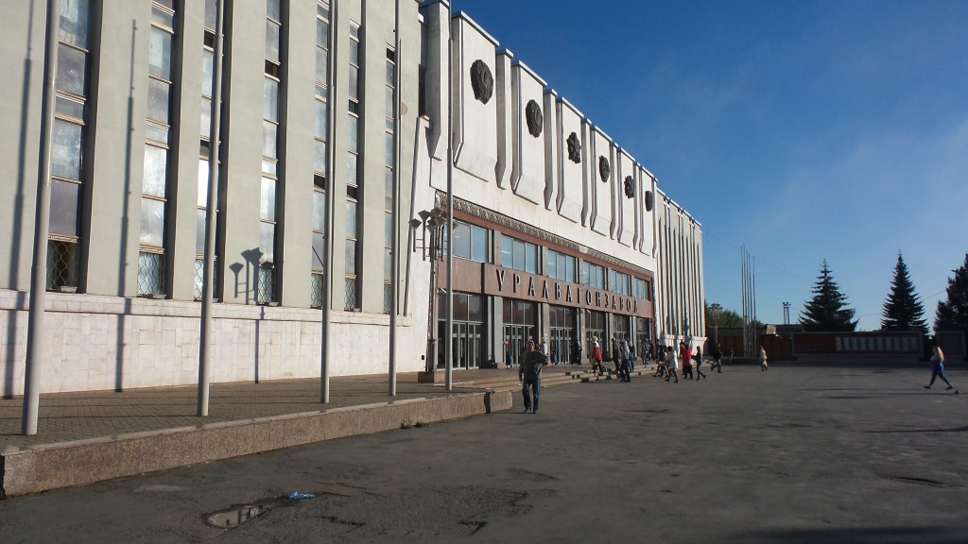

Экскурсионный маршрутный лист

Школы№______

Класс_____

1-4 классы

Директор Выставочного комплекса ___________________ С.В. Неймышева

